****C:\Users\eymen\AppData\Local\Microsoft\Windows\Temporary Internet Files\Content.IE5\0AFO93E4\MC900405974[1].wmf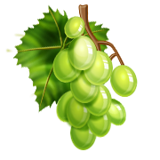

**1.SINIF – Ü SESİ ÇALIŞMA YAPRAKLARI**

**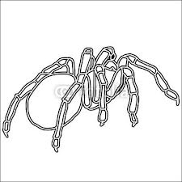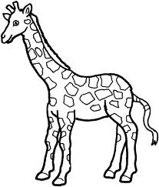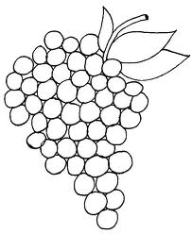Açıklama: VASE003Açıklama: SOCCR052Açıklama: SOCCR052Açıklama: SOCCR052Açıklama: j0343137Açıklama: j0343137Açıklama: j0343137Açıklama: j0343137Açıklama: j0343137Açıklama: an02542_Açıklama: an02542_Açıklama: an02542_Açıklama: an02337_Açıklama: an02337_Açıklama: an02337_A. Aşağıdaki varlıklardan içinde “Üü” sesi olanları boyayınız.**

**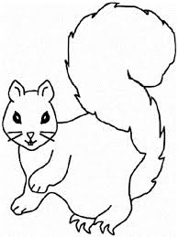**

**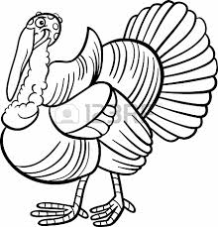**

C:\Program Files\Microsoft Office\MEDIA\CAGCAT10\j0183328.wmfC:\Users\eymen\AppData\Local\Microsoft\Windows\Temporary Internet Files\Content.IE5\P4M3S1EI\dglxasset[2].aspxAçıklama: SOCCR052Açıklama: SOCCR052Açıklama: SOCCR052Açıklama: j0343137**Açıklama: j0112354Açıklama: an02542_Açıklama: an02337_B. Verilen görsellerde Üü sesi, sözcüğün başında ise ilk kutucuğu; ortasında ise ortadaki kutucuğu; sonunda ise sondaki kutucuğu işaretleyiniz.**

**C:\Users\eymen\AppData\Local\Microsoft\Windows\Temporary Internet Files\Content.IE5\4IQHK8FN\dglxasset[3].aspxAçıklama: an02610_Açıklama: DOG012**

Açıklama: HFURN045Açıklama: j0088438Açıklama: j0192962Açıklama: j0112354Açıklama: SOCCR052Açıklama: SOCCR052Açıklama: MEAT038

C:\Users\eymen\AppData\Local\Microsoft\Windows\Temporary Internet Files\Content.IE5\EGA21T9S\MC900312732[1].wmfC:\Users\eymen\AppData\Local\Microsoft\Windows\Temporary Internet Files\Content.IE5\0AFO93E4\MC900412660[1].wmfC:\Users\eymen\AppData\Local\Microsoft\Windows\Temporary Internet Files\Content.IE5\0AFO93E4\MC900319534[1].wmf

**C. Aşağıda verilen sesler içinde “Üü” seslerini yuvarlak içine alınız.**

**ü u ü ö o ö u ü u ü v ü ü u v y ü u ö ü u ü u ü y ö ü u ü ö ü u ü u ü ö Ü U Y Ü U Ü Ö Ü Ö Ü Ö**

**D. Aşağıdaki kelimelerdeki Üü seslerini yuvarlak içine alalım.**

**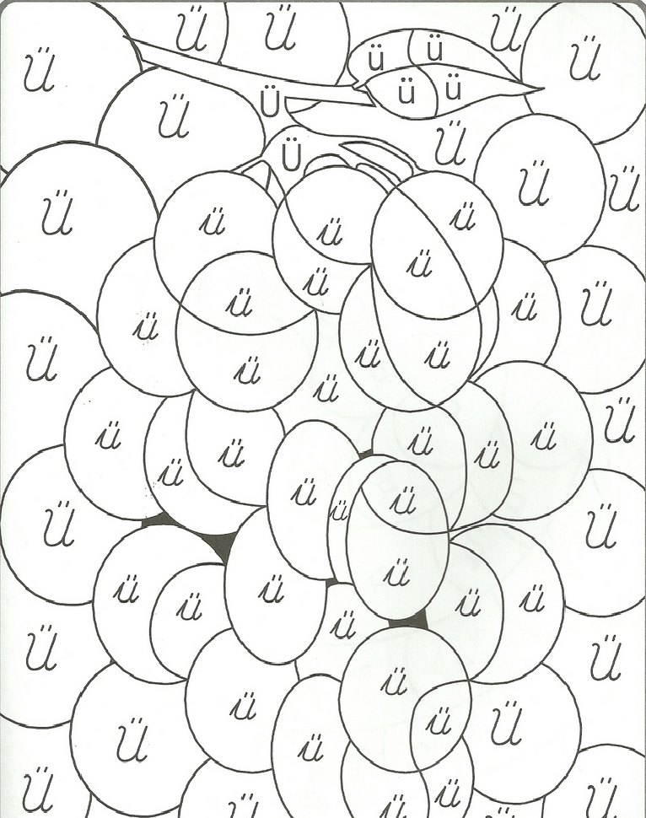**Ümit Tülay Büyük Dürüm Müdür Tülin Kömür Ölüm Kürek Şükür Kütük Yüzük Çünkü Dünya Sülün Küçük **. E. Aşağıdaki resimde Üü sesi olan parçaları boyayınız**

ü ü ü ü ü ü ü ü ü ü ü ü ü ü ü ü

**F. Üü seslerinin üzerinden gidiniz ve boşlukları tamamlatınız.**

ü ü

ü ü

ü ü

üü üü

üü

Ü Ü Ü Ü Ü Ü Ü Ü Ü Ü Ü Ü Ü Ü Ü

Ü

Ü

Ü

Ü Ü

ü ü ü ü ü ü ü ü dü dü dü dü dü dü

**G. Aşağıdaki yazıların üzerinden gidin. Bol bol okutun.**

ü ü ü ü ü ü ü ü ül ül ül ül ül ül ül

Ü Ü Ü Ü Ü Ü Ü Ü üt üt üt üt üt üt üt

Ü Ü Ü Ü Ü Ü Ü Ü ün ün ün ün ün ün

lü lü lü lü lü lü ür ür ür ür ür ür

tü tü tü tü tü tü üm üm üm üm üm

nü nü nü nü nü ük ük ük ük ük ük

rü rü rü rü rü rü üy üy üy üy üy

mü mü mü mü mü üs üs üs üs üs üs

kü kü kü kü kü kü üd üd üd üd üd üd

yü yü yü yü yü üb üb üb üb üb üb

bü bü bü bü bü bü lü lü lü lü lü lü lü

sü sü sü sü sü sü sü sü sü sü sü sü